บทที่ 6
การออกแบบและการสร้าง

6.1 บทนำ
ในบทนี้ จะกล่าวถึงการออกแบบระบบทั้งหมด ทั้งด้านของการออกแบบด้านซอฟท์แวร์ และการออกแบบฮาร์ดแวร์ โดยในส่วนของซอฟท์แวร์จะแยกออกเป็น 2 โปรแกรมหลัก ๆ นั่นคือ โปรแกรมส่วนของผู้ใช้ และ โปรแกรมส่วนของผู้ดูแลระบบ

6.2 การออกแบบโปรแกรม
ดังที่ได้กล่าวมาแล้วนั้นในส่วนของการออกแบบโปรแกรม จะมีโปรแกรมหลักอยู่ 2 โปรแกรมซึ่งจะอธิบายการออกแบบการทำงานของโปรแกรมทั้ง 2 โปรแกรมดังนี้

6.2.1 การออกแบบโปรแกรมส่วนของผู้ใช้
โปรแกรมส่วนของผู้ใช้นี้ จะเป็นโปรแกรมที่เป็นโปรแกรมหลักที่จะใช้ในการติดต่อ กับผู้ใช้ที่ต้องการใช้ระบบ นั่นก็คือบุคคลที่ต้องการที่จะเข้าห้อง หรือ อาคารที่ติดตั้งระบบนี้ไว้นั่นเอง โดยโปรแกรมส่วนของผู้ใช้นี้ จะมีขั้นตอนการทำงานที่หลากหลาย ไม่ว่าจะเป็นการรับภาพจากกล้องถ่ายภาพ การแนะนำวิธีการใช้งานด้วยเสียง เพื่อที่จะให้ผู้ใช้ระบบใช้ระบบได้ไม่ยุ่งยาก ส่วนตรวจสอบและประมวลผล โดยโปรแกรมส่วนของผู้ใช้นี้ ผู้ใช้จะติดต่อกับโปรแกรมผ่านทางแป้นพิมพ์

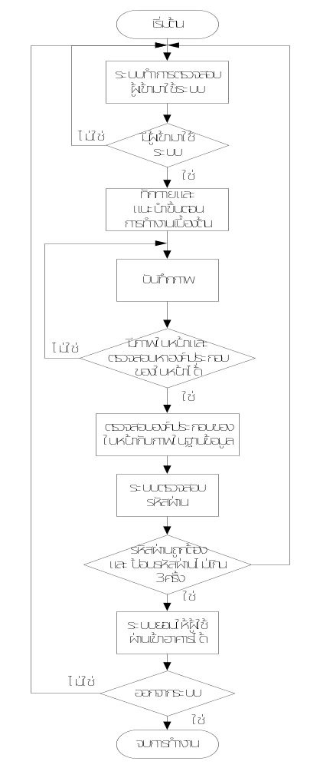

รูปที่ 6-1 ไดอะแกรมแสดงภาพรวมของโปรแกรมส่วนของผู้ใช้
6.2.2 การออกแบบโปรแกรมส่วนของผู้ดูแลระบบ

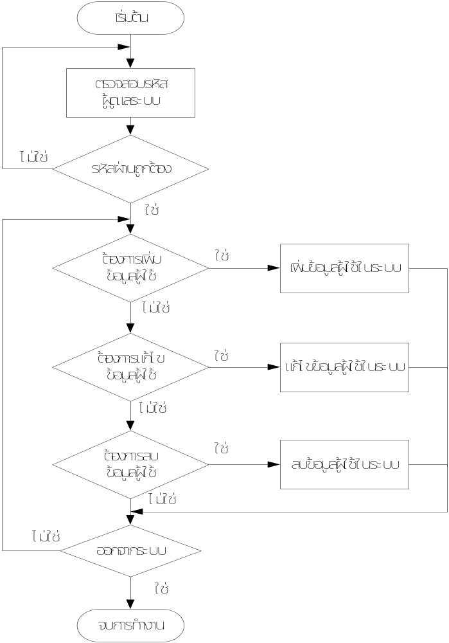

รูปที่ 6-2 ไดอะแกรมแสดงภาพรวมของโปรแกรมส่วนของผู้ดูแลระบบ

ในส่วนการทำงานของโปรแกรมส่วนของผู้ดูแลระบบนี้จะเป็นลักษณะของการ เพิ่ม แก้ไข ลบ ข้อมูลที่อยู่ภายในฐานข้อมูลของระบบ โดยที่จะมีการตรวจสอบรหัสผ่านของผู้ดูแลระบบด้วยทุกครั้งที่จะมีการ เพิ่ม แก้ไข หรือ ลบ ข้อมูลในฐานข้อมูลของระบบ

6.3 การสร้างโปรแกรม
- โปรแกรมส่วนการหาบริเวณใบหน้า

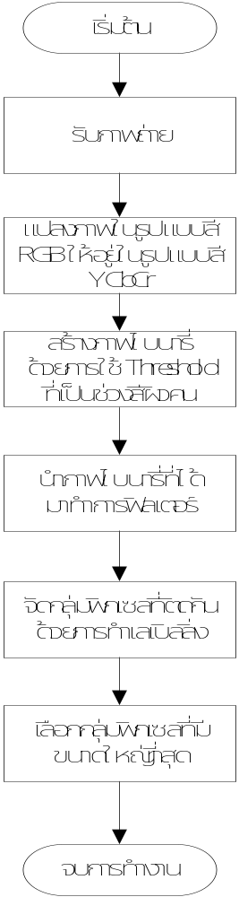
รูปที่ 6-3 แสดง Flowchart ของส่วนการหาบริเวณใบหน้า

อธิบายการทำงานในส่วนของการหาบริเวณใบหน้า
- รับภาพถ่ายจากกล้องที่อยู่ในรูปแบบสีแบบ RGB มาทำการแปลงให้อยู่ในรูปแบบสีแบบ YCbCr ตามวิธีการแปลงในหัวข้อ 2.4.1
- สร้างภาพไบนารี่จากการนำช่วงมาตรฐานของสีผิวมนุษย์มาเป็นค่า Threshold
- นำภาพไบนารี่มาทำการฟิลเตอร์ เพื่อที่จะลดพิกเซลที่มีขนาดเล็ก และ ช่วยในการเพิ่มความหนาแน่นให้กับช่วงของกลุ่มพิกเซลที่มีขนาดใหญ่
- ทำการกำหนดหมายเลขให้แต่ละกลุ่มของพิกเซลที่อยู่ติดกันเพื่อที่จะเลือกกลุ่มที่มีขนาดใหญ่ที่สุด ที่คาดว่าเป็นบริเวณใบหน้า
- เลือกกลุ่มที่ใหญ่ที่สุดแล้วหาขอบเขตทั้งสี่ด้าน เป็นขอบเขตของบริเวณใบหน้า

- โปรแกรมส่วนการหาองค์ประกอบของใบหน้า

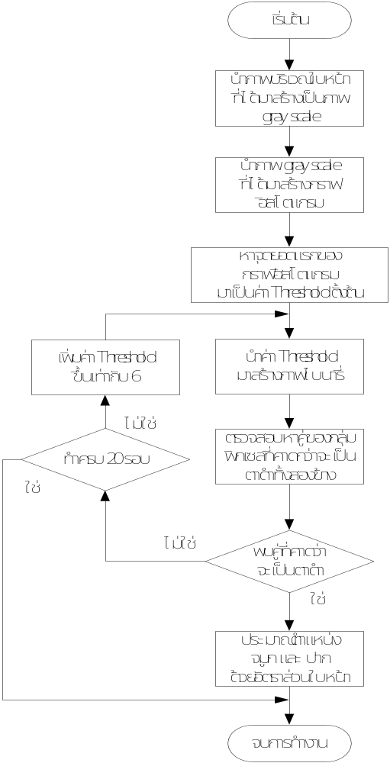

รูปที่ 6-4 แสดง Flowchart ของส่วนการหาองค์ประกอบของใบหน้า
อธิบายการทำงานในส่วนของการหาองค์ประกอบของใบหน้า
- นำบริเวณของใบหน้าที่ได้จากการตีขอบเขตในส่วนแรกนั้นมาพิจารณาหาองค์ประกอบของใบหน้า โดยพิจารณาบนภาพ Gray scale ซึ่งขึ้นตอนนี้จะทำการแปลงเป็นภาพ Gray scale นั่นคือค่า Y ในรูปแบบสีแบบ YCbCr นั่นเอง
- นำค่าแต่ละพิกเซลมาสร้าง กราฟฮิสโตแกรม แล้วทำการปรับกราฟฮิสโตแกรมนั้นให้เรียบ โดยอาศัยหลักการประมาณ
- หาจุดสูงสุดจุดแรกของกราฟฮิสโตแกรม และนำค่าสีนั้นมาเป็นค่า Threshold ตั้งต้น
- สร้างภาพไบนารี่ จาก Threshold ที่ได้
- นำภาพมาตรวจสอบหาคู่ของพิกเซลที่คาดว่าจะเป็นดวงตา โดยภาพไบนารี่ที่ได้จะผ่านการทำฟิลเตอร์ และ การทำเลเบิลลิ่ง ซึ่งเงื่อนไขของสองบล๊อกใด ๆ ที่คาดว่าจะเป็นตาดำนั้น ได้กล่าวในหัวข้อ 4.3
- หากพบว่ามีสองบล็อกใดที่คาดว่าจะเป็นตาดำ ก็จะหยุดทำการค้นหาเก็บตำแหน่งกึ่งกลางของทั้งสองบล็อกนั้นไว้เป็นตำแหน่งตาดำทั้งสองข้าง แต่หากไม่พบก็ทำขั้นตอนต่อไป
- หากไม่พบสองบล็อกใด ๆ ที่คาดว่าจะเป็นตาดำ ก็ทำการเพิ่มค่า Threshold ขึ้นที่ละ 6 เพื่อที่จะนำค่า Threshold นี้ไปสร้างภาพไบนารี่และทำตามขั้นตอนที่ 4 ซ้ำไปเรื่อย ๆ จนกว่าจะพบสองบล็อกใด ๆ ที่คาดว่าจะเป็นดวงตา หรือ ครบจำนวนรอบสูงสุดที่กำหนดไว้ ซึ่งในที่นี้คือ 20 รอบ

- โปรแกรมส่วนการเปรียบเทียบหาค่าสัมประสิทธิ์สหสัมพันธ์
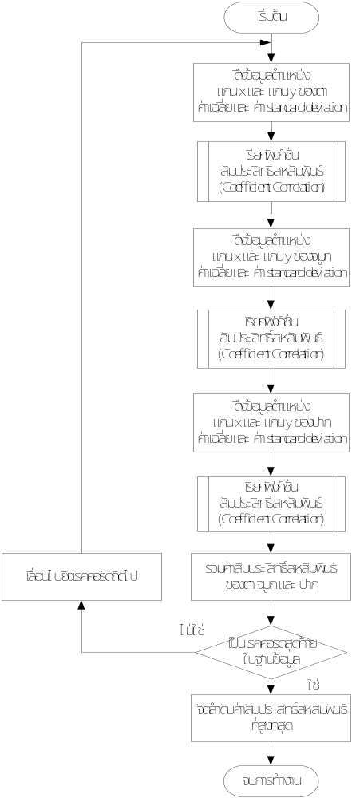

รูปที่ 6-5 แสดง Flowchart ของส่วนการเปรียบเทียบหาค่าสัมประสิทธิ์สหสัมพันธ์
อธิบายการทำงานในส่วนของการเปรียบเทียบหาค่าสัมประสิทธิ์สหสัมพันธ์
- การเปรียบเทียบภาพบริเวณดวงตา บริเวณจมูก และ บริเวณปาก ของภาพถ่าย กับภาพทั้งหมดที่เก็บไว้ในฐานข้อมูล จะทำโดยการดึงข้อมูลภาพที่เก็บไว้ในฐานข้อมูล ออกมาทำการเปรียบเทียบทีละ 1 เรคคอร์ด
- ดึงข้อมูลตำแหน่งแกน x และ แกน y ซึ่งเป็นตำแหน่งกึ่งกลางของดวงตาทั้งสองข้าง รวมถึง ค่าเฉลี่ย และ ค่าส่วนเบี่ยงเบนมาตรฐาน ของภาพบริเวณดวงตาขึ้นมาเพื่อที่จะนำมาใช้ในการเปรียบเทียบกับบริเวณดวงตาของภาพถ่าย
- เรียกฟังก์ชั่นหาค่าสัมประสิทธิ์สหสัมพันธ์
- ดึงข้อมูลตำแหน่งแกน x และ แกน y ซึ่งเป็นตำแหน่งกึ่งกลางของจมูก รวมถึง ค่าเฉลี่ย และ ค่าส่วนเบี่ยงเบนมาตรฐาน ของภาพบริเวณจมูกขึ้นมาเพื่อที่จะนำมาใช้ในการเปรียบเทียบกับบริเวณจมูกของภาพถ่าย
- เรียกฟังก์ชั่นหาค่าสัมประสิทธิ์สหสัมพันธ์
- ดึงข้อมูลตำแหน่งแกน x และ แกน y ซึ่งเป็นตำแหน่งกึ่งกลางของปาก รวมถึง ค่าเฉลี่ย และ ค่าส่วนเบี่ยงเบนมาตรฐาน ของภาพบริเวณปากขึ้นมาเพื่อที่จะนำมาใช้ในการเปรียบเทียบกับบริเวณปากของภาพถ่าย
- เรียกฟังก์ชั่นหาค่าสัมประสิทธิ์สหสัมพันธ์
- รวมค่าสัมประสิทธิ์สหสัมพันธ์ ของบริเวณตา จมูก และ ปาก เข้าด้วยกัน เก็บเป็นคะแนนของเรคคอร์ดนี้
- หากเป็นเรคคอร์ดสุดท้ายในฐานข้อมูล ตรวจสอบหาเรคคอร์ดใดที่มีค่าสัมประสิทธิ์สหสัมพันธ์สูงสุด แสดงว่าเรคคอร์ดนั้น มีภาพในฐานข้อมูลที่ใกล้เคียงที่สุด
- หากไม่ใช่เรคคอร์ดสุดท้ายในฐานข้อมูล ทำการเลื่อนไปยังเรคคอร์ดถัดไป แล้วพิจารณาตามข้อ 1 ถึง 9

6.4 การออกแบบส่วนฮาร์ดแวร์
ในส่วนของฮาร์ดแวร์ จะประกอบไปด้วยโครงหุ่นยนต์เฝ้ายาม โดยจะเป็นโครงหุ่นยนต์ที่สามารถใส่เครื่องคอมพิวเตอร์ที่ใช้ในการประมวลผล พร้อมอุปกรณ์ที่ใช้ในการจัดแสง โดยมีรายละเอียดของการออกแบบหุ่นยนต์เฝ้ายาม แสดงดังรูปที่ 6-6
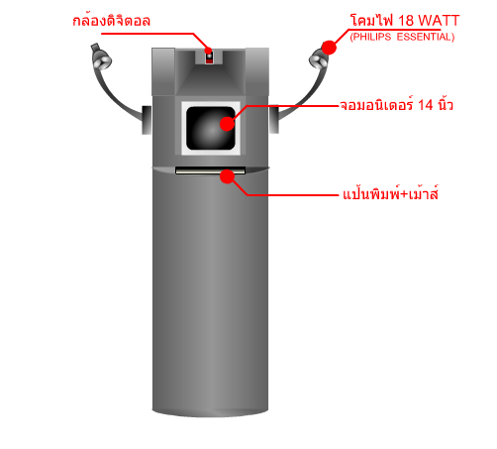
รูปที่ 6-6 แสดงการออกแบบโครงสร้างหุ่นยนต์เฝ้ายาม

โดยการออกแบบโครงหุ่นยนต์เบื้องต้น เพื่อที่จะใช้ช่วยในการรับภาพได้ในระยะที่เหมาะสม และ ช่วยจัดสภาวะแสงให้อยู่ในสภาวะแสงที่กำหนดไว้ โดยโครงหุ่นยนต์นี้จะต้องมีองค์ประกอบหลักที่ต้องการดังนี้
- สามารถบรรจุคอมพิวเตอร์ และ จอแสดงผลได้
- มีโคมไฟ ที่ใช้ในการจัดสภาวะแสงในการถ่ายภาพ
- มีแท่นวางคีย์บอร์ด เพื่อเอื้อในการติดต่อผ่านทางแป้นพิมพ์
- มีจุดวางกล้องที่ครอบคลุมระยะการถ่ายภาพ

6.5 การสร้างส่วนฮาร์ดแวร์
ในส่วนการสร้างโครงหุ่นยนต์เฝ้ายามตามที่ได้ออกแบบไว้นั้นจะมีขั้นตอนหลัก อยู่ 2 ขั้นตอนนั่นคือ

6.5.1 การสร้างโครงของตัวหุ่นยนต์
การสร้างโครงของตัวหุ่นยนต์นี้ จะใช้เหล็กฉากที่ตัดตามขนาดมาสร้างเป็นโครงของหุ่นยนต์ ดังแสดงในรูปที่ 6-7 โดยมีรายละเอียดวัสดุอุปกรณ์ที่นำมาใช้ดังนี้
- เหล็กฉากยาว 50 เซนติเมตร จำนวน 8 อัน
- เหล็กฉากยาว 100 เซนติเมตร จำนวน 2 อัน
- เหล็กฉากยาว 105 เซนติเมตร จำนวน 2 อัน
- ล้อเลื่อน จำนวน 2 อัน

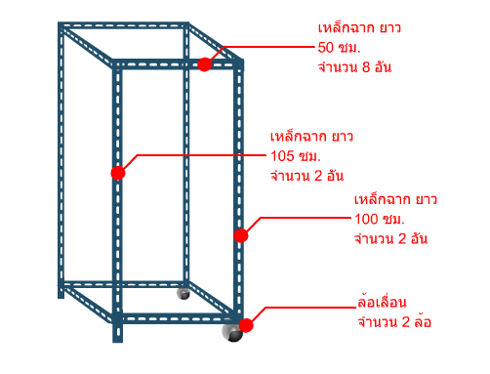

รูปที่ 6-7 แสดงการสร้างโครงของหุ่นยนต์เฝ้ายาม

6.5.2 การประกอบโครงของตัวหุ่นยนต์
การประกอบโครงของตัวหุ่นยนต์นี้ จะไม้อัดตัดตามขนาดมาประกอบเป็นโครงของหุ่นยนต์ เพื่อที่จะนำยางพาราแผ่นอย่างแข็งมาบุภายนอกอีกครั้งหนึ่ง ดังแสดงในรูปที่ 6-8 โดยมีรายละเอียดวัสดุอุปกรณ์ที่นำมาใช้ดังนี้
- แผ่นไม้อัดกว้าง 55 เซนติเมตร ยาว 155 เซนติเมตร จำนวน 2 แผ่น
- แผ่นไม้อัดกว้าง 51 เซนติเมตร ยาว 94 เซนติเมตร จำนวน 1 แผ่น
- แผ่นไม้อัดกว้าง 51 เซนติเมตร ยาว 56 เซนติเมตร จำนวน 1 แผ่น

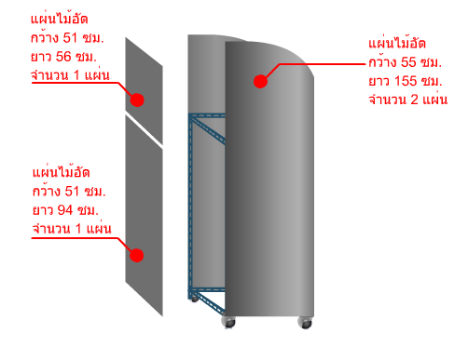
รูปที่ 6-8 แสดงการประกอบโครงหุ่นยนต์เฝ้ายาม

